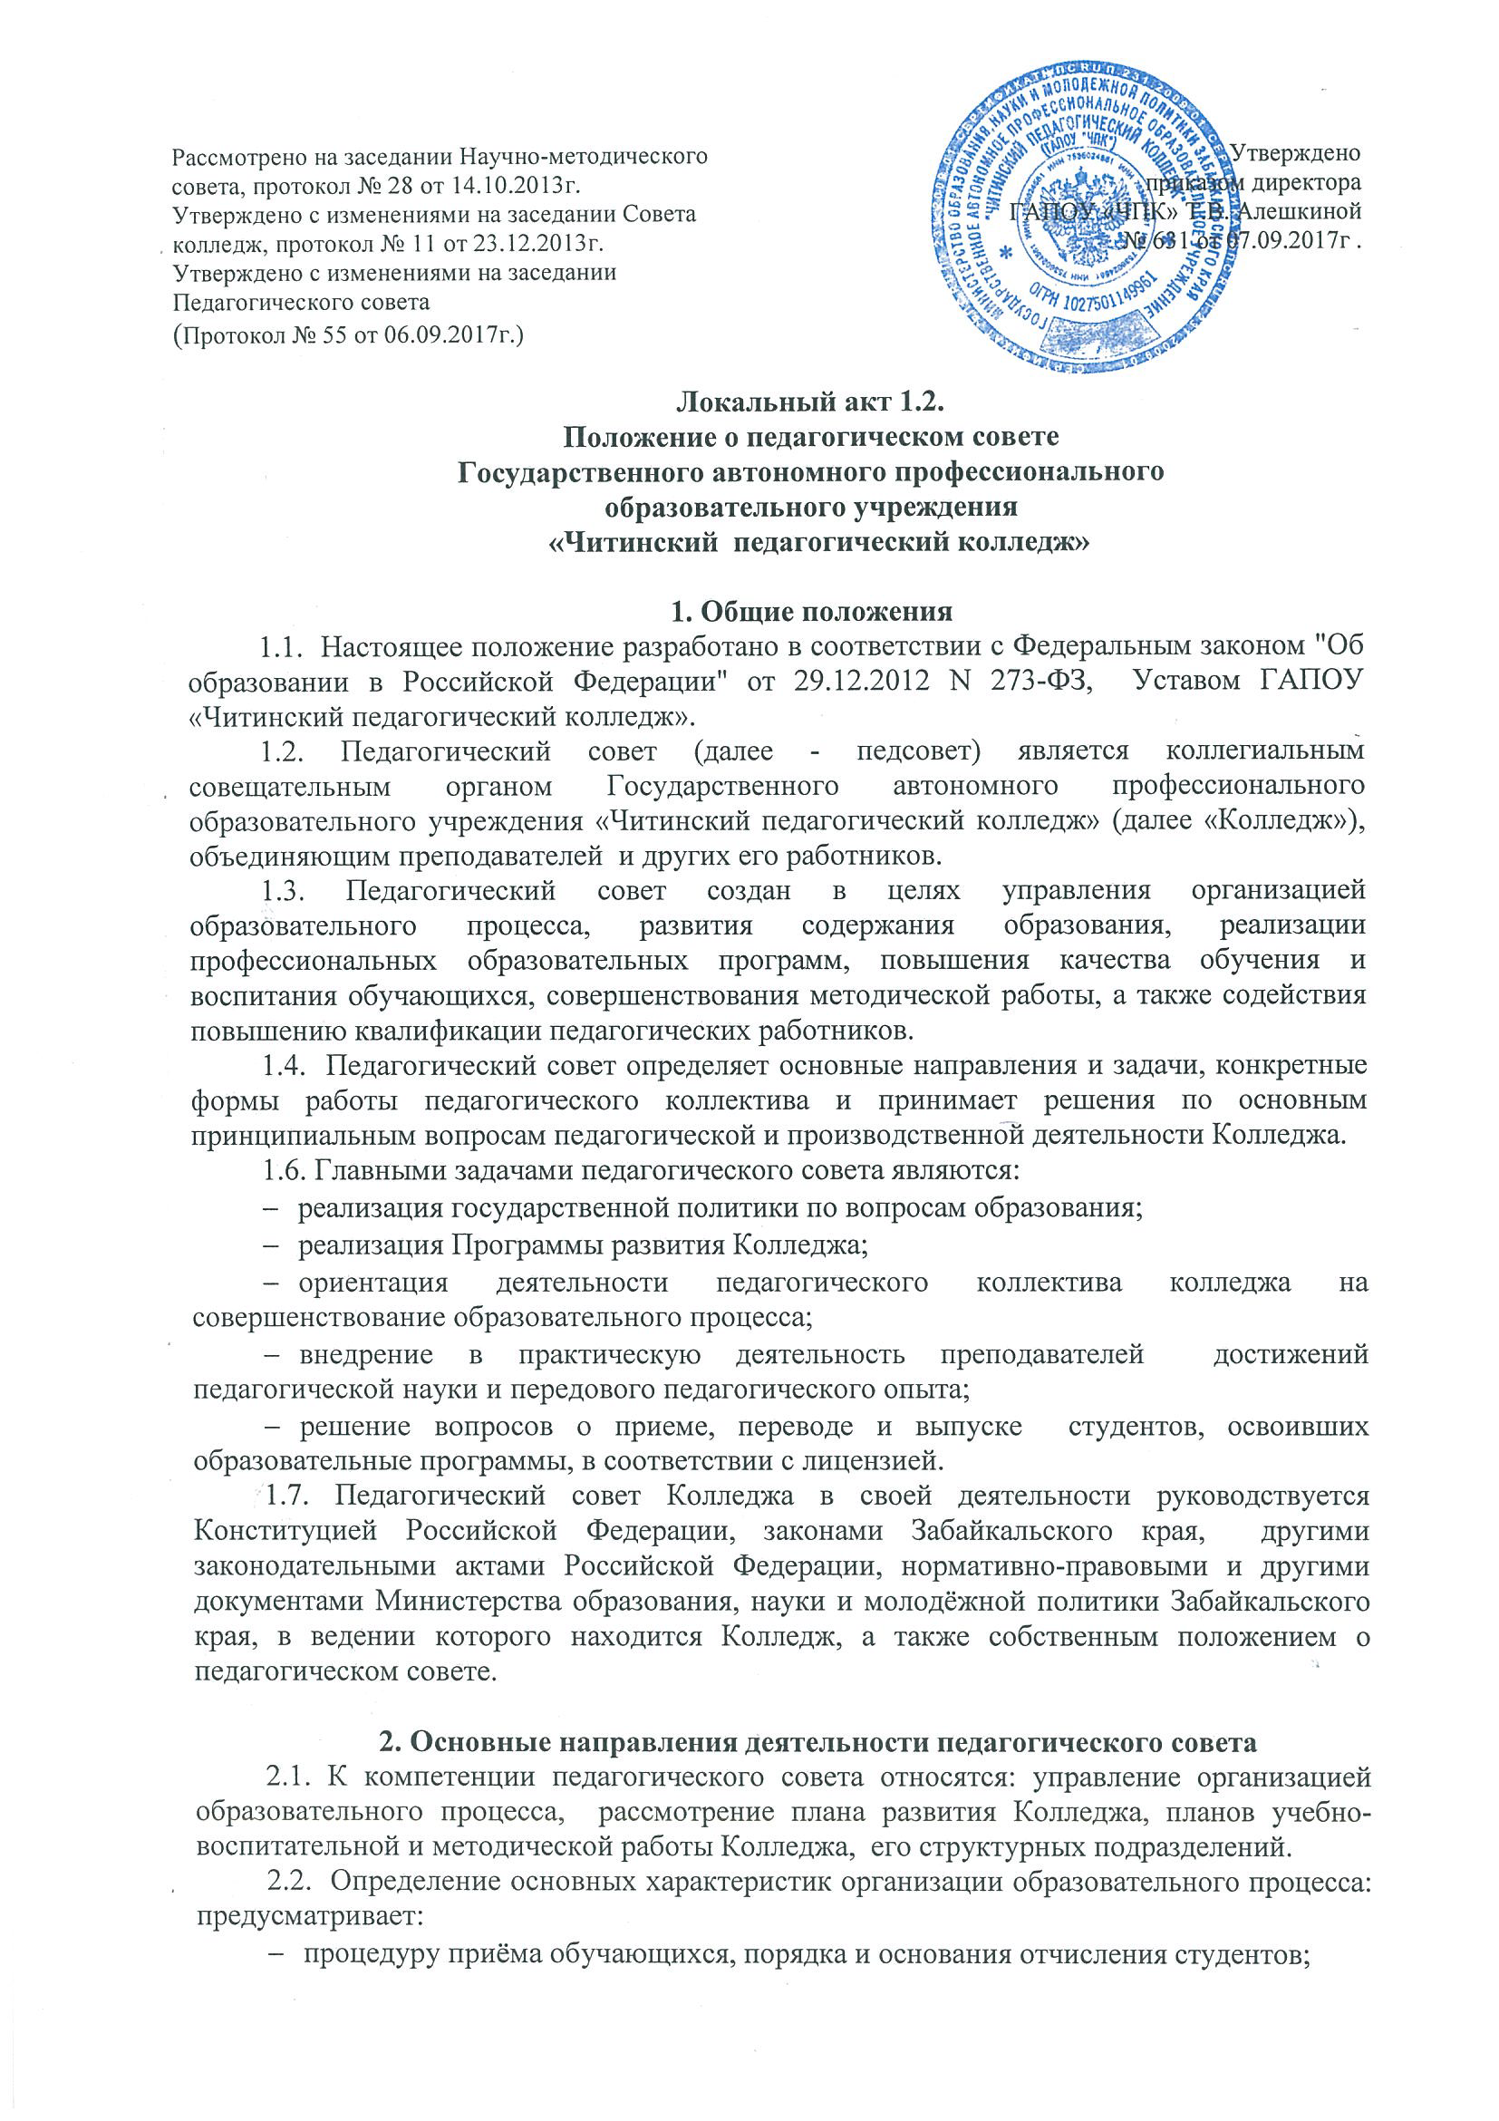
- рассмотрение состояния мер и мероприятий по реализации образовательных программ в соответствии с ФГОС СПО, ФГОС ТОП 50.
- формы, порядка и условий проведения текущего контроля успеваемости, и промежуточной аттестации студентов;
- анализ прохождения студентами педагогической практики;
- допуск студентов к экзаменационной сессии, успешности освоения обучающимися образовательных программ среднего (полного) общего образования и среднего профессионального образования;
- допуск студентов к государственной итоговой аттестации, процедуры её проведения, работы государственной экзаменационной комиссии;
- режим занятий студентов, правил внутреннего распорядка;
- рассмотрение состояния и итогов учебной работы колледжа;
- принятие решения о переводе студентов на следующий курс;
- решение вопросов перевода, отчисления студентов;
- рассмотрение причин и мер по устранению отсева студентов;
- порядок регламентации и оформления образовательных отношений колледжа и студентов.
2.3. Рассмотрение и обсуждение планов методической работы колледжа:
- совершенствование научно-методической работы колледжа;
- организация и совершенствование методического обеспечения образовательного процесса по специальностям Колледжа;
- содействие повышению квалификации педагогических работников;
- содействие деятельности методических объединений.
2.4. Рассмотрение состояния и итогов методической работы колледжа, включая деятельность научно-методического совета, совершенствования педагогических и информационных технологий, методов и средств обучения по реализуемым формам обучения.
2.5. Рассмотрение деятельности кафедр (периодичности проведения их заседаний, заслушивание и обсуждение опыта работы преподавателей в области новых педагогических и информационных технологий, авторских программ, учебников, учебных и методических пособий, разработок и т. д.).
2.6. Рассмотрение вопросов повышения квалификации преподавателей колледжа, их аттестации, внесение предложений о поощрении преподавателей и других работников колледжа.
2.7. Рассмотрение состояния и итогов воспитательной работы в колледже, состояния дисциплины студентов, заслушивание отчётов работы классных руководителей, воспитателей общежития.
2.8. Рассмотрение вопросов о награждении студентов, в том числе получения ими именных стипендий.
2.9. Рассмотрение и обсуждение планов развития и укрепления учебно-лабораторной и материально-технической базы колледжа.
2.10. Рассмотрение и обсуждение вопросов, связанных с деятельностью других подразделений колледжа, а также вопросов состояния охраны труда.
2.11.Рассмотрение и обсуждение правовых мер и мероприятий по выполнению колледжем нормативно-правовых документов органов законодательной и исполнительной власти разных уровней по подготовке специалистов со средним профессиональным образованием.
2.12. Рассмотрение материалов самообследования Колледжа при подготовке его к государственной аккредитации.
2.13. Контроль за своевременностью предоставления отдельным категориям студентов дополнительных льгот и видов материального обеспечения, предусмотренных законодательством Российской Федерации и иными нормативными актами.

3. Состав педагогического совета и организация его работы
3.1. Председателем педагогического совета является директор Колледжа. В состав педагогического совета входят: заместители директора, заведующие кафедрами, преподаватели, классные руководители, социальный педагог, заведующая библиотекой, заведующая общежитием, воспитатели.
3.2. Из состава педагогического совета избирается открытым голосованием секретарь сроком на один учебный год.
3.3. В необходимых случаях в заседаниях педагогического совета могут принимать участие представители учредителя, работодатели, другие работники Колледжа, представители различных организаций, обучающиеся, студенты и их родители.
3.4. Члены педагогического совета принимают активное участие в его работе, своевременно выполняют возлагаемые на них поручения, вносят на рассмотрение совета предложения, направленные на улучшение работы Колледжа.
3.5. План работы педагогического совета составляется на учебный год, рассматривается на заседании педагогического совета и утверждается директором Колледжа.
3.6. Периодичность проведения заседаний педагогического совета определяется Уставом колледжа или директором колледжа, не реже 1 раза в два месяца. Конкретные даты заседаний педагогического совета утверждает директор Колледжа. Время, место и повестка дня заседания педсовета определяются не позднее, чем за две недели до его проведения.
3.7. В целях тщательной подготовки, всестороннего и глубокого обсуждения вопросов на заседание педагогического совета выносится, как правило, не более 2–3 вопросов. Для их подготовки создаются комиссии из числа членов педагогического совета. Члены совета предварительно знакомятся с повесткой заседания, материалами к нему и проектами решений.
3.8. По вопросам, обсуждаемым на заседании педагогического совета, выносятся решения с указанием сроков и исполнителей, а также лиц, осуществляющих контроль их выполнения. По наиболее важным решениям издаются приказы.
3.9. Педагогический совет правомочен выносить решения при наличии не менее двух третей его членов. Решения педагогического совета принимаются большинством голосов. При равном количестве голосов решающим является голос председателя совета.
3.10. Решения педагогического совета становятся обязательными для исполнения всеми работниками и студентами Колледжа.
3.11. Председатель педагогического совета организует выборочную проверку выполнения принятых решений, и итоги проверки ставит на обсуждение педагогического совета.
3.12. В целях оперативного рассмотрения частных проблем, не терпящих отлагательства, могут проводиться заседания педагогического совета в сокращённом составе - “малый педагогический совет”, с привлечением только тех членов Педагогического совета, которые имеют непосредственное отношение к рассматриваемой проблеме, например, преподавателей, ведущих обучение в определённой группе. Решения “малого педагогического совета” также обязательны для исполнения.
3.14. Члены педагогического совета обязаны посещать его заседания, принимать активное участие в его работе, своевременно и точно выполнять возлагаемые на них поручения.

4. Делопроизводство педагогического совета
4.1. На каждом заседании педагогического совета ведется его протокол, который заносится в книгу протоколов. Протокол подписывается председателем и секретарем совета.
4.2. Книгу протоколов ведёт секретарь педагогического совета.
4.3.В каждом протоколе должны быть указаны: порядковый номер протокола; дата заседания; общее число членов состава; из них количество присутствующих на заседании; повестка дня заседания; краткое содержание докладов, выступлений, предложений, замечаний участников заседания, принятые по каждому вопросу повестки дня, решения и итоги голосования по ним. К протоколу могут быть приложены дополнительные материалы по рассматривавшимся вопросам.

5. Ответственность и права педагогического совета

5.1. Педагогический совет несет ответственность за:
– выполнение плана работы;
– соответствие принятых решений законодательства Российской Федерации об образовании;
– принятие конкретных решений по каждому рассматриваемому вопросу с указанием ответственных лиц и сроков исполнения решений.
5.2. Педагогический совет имеет право:
– создавать временные творческие объединения с приглашением специалистов различного профиля, консультантов для выработки рекомендаций с последующим рассмотрением их на педагогическом совете;
– принимать окончательное решение по спорным вопросам, входящим в его компетенцию;
– принимать, утверждать положения (локальные акты).
– в необходимых случаях на заседание педагогического совета колледжа могут приглашаться работодатели, представители общественных организаций, учреждений, взаимодействующих с колледжем по вопросам образования, родители обучающихся, представители Учредителя и др. Необходимость их приглашения определяется председателем педагогического совета. Лица, приглашенные на заседание педагогического совета, пользуются правом совещательного голоса.

6. Документация педагогического совета
6.1. Заседания педагогического совета оформляются протоколом, подписываемым председателем и секретарем педагогического совета. В каждом протоколе указывается его номер, дата заседания совета, количество присутствующих, повестка заседания, краткая, ясная и исчерпывающая запись выступлений и принятое решение по обсуждаемому вопросу.
6.2 Нумерация протоколов ведется от начала учебного года.
6.4. Протоколы педагогического совета являются документами постоянного хранения, хранятся в делах колледжа и сдаются по акту при приеме и сдаче дел образовательного учреждения.
6.5. Книга протоколов педагогического совета пронумеровывается постранично, прошнуровывается, скрепляется подписью директора и печатью образовательного учреждения.

